Escola Cebolinha
Nome:__________________________________________________________
Professora:___________________________
APOSTILA DO MATERNAL
Manhã e tarde
Semana de 06 até 10 de julho.

Sr. Responsável, atenção aos recadinhos:
- Pedimos, por favor, que enviem fotos e vídeos do que o aluno tem feito durante a quarentena, ex: estudando, brincando, dançando, comendo e outras atividades, para o e-mail da escola. A partir do dia 06 de julho (segunda-feira);
- Enviem as atividades solicitadas pela professora para a escola;
- Não deixem de realizar as atividades propostas;
- Todas as atividades devem ser feitas pelos alunos, com o auxílio de um responsável, aos poucos. Sugerimos que seja feita uma página por dia.
- Estamos muito felizes com o capricho e atenção com as apostilas. Parabéns! Agradecemos a cooperação e parceria.
Estamos com saudades, beijos Tia Monique e Tia Carminha.
Copie duas vezes as vogais que já aprendemos do seu jeitinho, utilizando lápis.
A _____ _____
E _____ _____
I _____ _____
O ____ _____
U _____ ____

Dinâmica:Sr. Responsável, mostre para a criança as vogais, diga o nome de cada uma e depois peça para que ela copie ao lado as mesmas. Ajude-a no momento de segurar o lápis para que seja feito de forma correta, mas caso ela não consiga deixe-a tentar escrever do jeito que fique mais a vontade.
Obs. É necessária a demonstração das vogais sempre que necessário para que haja uma maior fixação.

Faça um lindo colorido nos personagens da história que a Tia contou no vídeo.
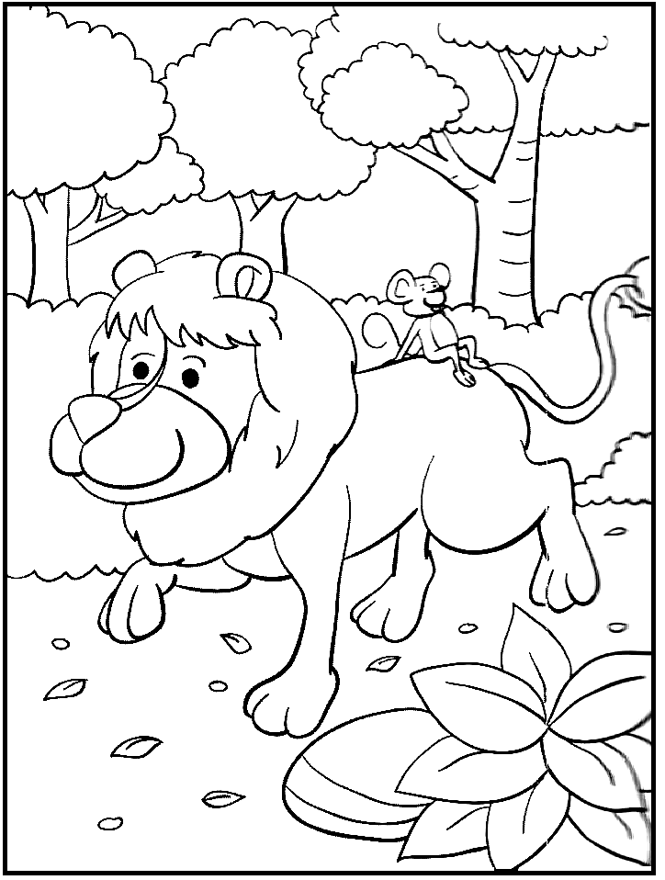

Sr. Responsável, para o vídeo de quinta-feira será necessário que a criança tenha alguns materiais.
- UM PREGADOR;
- DUAS TAMPINHAS DE GARRAFA PET;
- UM PEDAÇO DE BARBANTE OU LÃ;
- UM PEDAÇO DE UMA FOLHA DE PAPEL;
- UMA CANETINHA, GIZ DE CERA OU LÁPIS DE COR PRETO.

Meu amor, a palavra RATO possui duas vogais que nós já aprendemos, tem no nome dos amiguinhos da turma e também no nosso. Agora a Tia quer que você circule qual dessas vogais tem no seu primeiro nome.

A O
Dinâmica:Sr. Responsável, é importante mostrar as letrinhas acima para a criança, falar o nome de cada uma e mostrar o nome dela que aparecerá no vídeo de segunda-feira. Pause o vídeo no momento em que o nome da criança aparecer para que ela perceba quais das vogais acima aparecem em seu primeiro nome.

Vamos contar!
1- 2- 3- 4- 5- 6- 7
Conte os flocos de neve e depois pinte com giz de cera o número correspondente.

 1 2
2 3
3 4
4 5
5 6
6 7
7 8

Dinâmica:Sr. Responsável, é necessário que conte junto com a criança mostrando cada número e depois peça para que ela conte sozinha.

Desenvolvendo a coordenação motora fina.

Objetivo: Fortalecimento da tonicidade dos dedos, mãos e pulso. Fortalecimento muscular na parte ombro e braço. Proporcionar o estudo dos movimentos e formas.

Cubra os tracejados utilizando giz de cera ou lápis de cor e depois cole algodão nas nuvens do arco-íris.

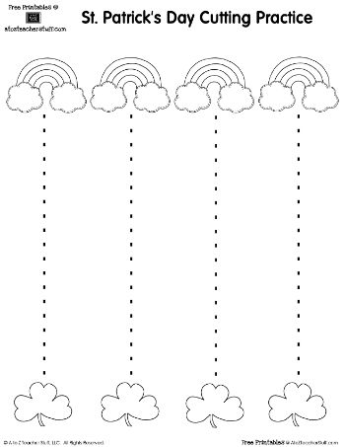

O INVERNO CHEGOU!
QUE FRIO!!
Cole algodão na touca do nosso amigo para que ele fique bem quentinho e depois pinte a roupa dele bem bonita.
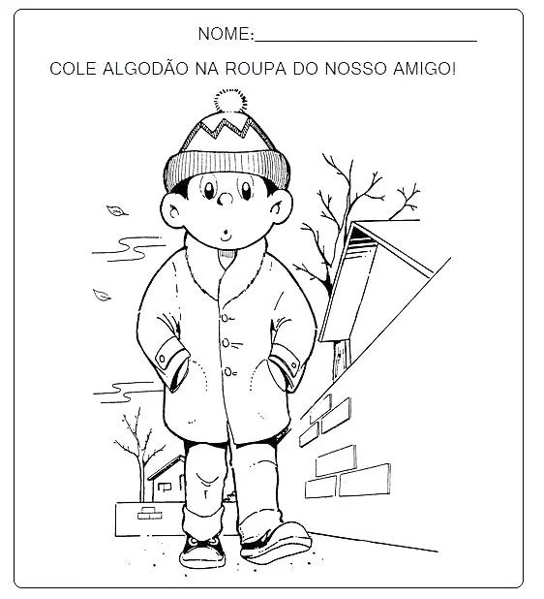
Meu amor o inverno chegou e com ele o tempo mais frio. Não esqueça de se agasalhar!
Desenhe abaixo como você está se vestindo para se aquecer nesse frio.

Amo você!
Estou com muitas saudades.

Centro Educacional Brasil Portugal
Teacher: Márcia Cristine | Subject: English | Class M/J I
Name: |  | Turno:


ATIVIDADE 15

THE WINTER IS HERE!
(O INVERNO CHEGOU!)
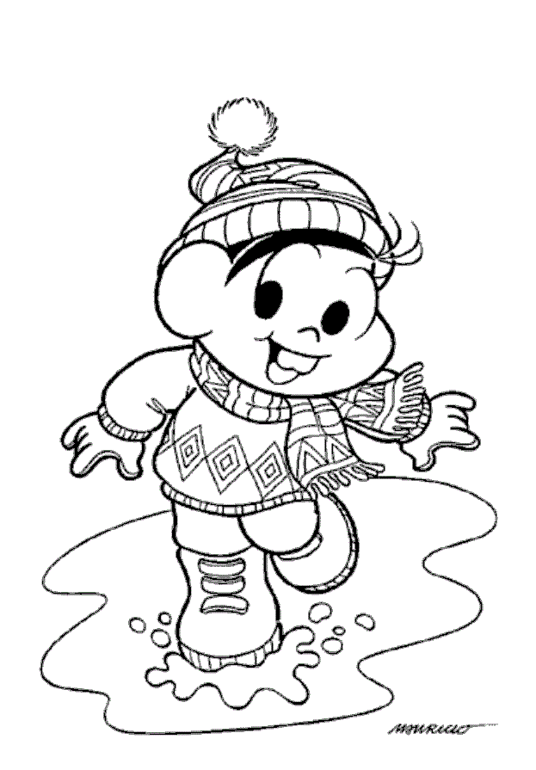
1. Let's color Mônica in the winter:
(Vamos colorir a Mônica no Inverno:)

